EJERCICIOS CON WINDOWS FORMS
Ejercicio1: Calcular la suma de dos números
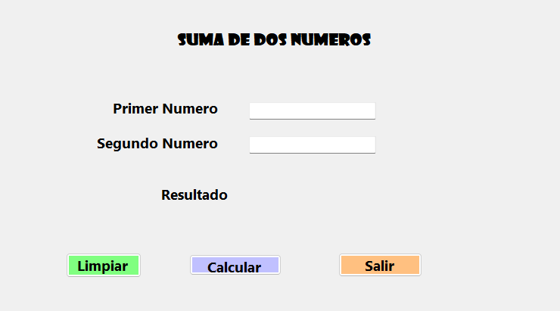
Enlace: https://www.youtube.com/watch?v=oY6PO-AxKZs

